华中农业大学大动物房迁建项目

跟

踪

周

报

跟踪单位：湖北金信工程造价咨询有限公司
跟踪人员：位艳
跟踪时间：2024年12月9日~2024年12月15日
跟 踪 日 志
工程名称：华中农业大学大动物房迁建项目
日期：2024年12月8日 | 星期日 | 记录人：位艳
一、工程概况：
- 施工内容：华中农业大学大动物房迁建项目 ，工程类型为新建工程类。主要建设内容总用地面积3983.7㎡，总建筑面积1148.6㎡包括大动物房、草料库、污水处理间等单体建筑以及围墙、挡墙、道路、管线、绿化等配套设施。
- 施工单位：天津市建城建设工程有限公司
监理单位：中鸿亿博集团有限公司
- 合同价款：本合同采用综合单价合同，工程量据实结算。合同金额为 ¥ 3372000（人民币叁佰叁拾柒万贰仟元整），其中暂列金¥120000（人民币壹拾贰万元整）
- 合同工程：90日历天
- 施工进展：（含工艺要求检查、施工尺寸测量等）
- 1号楼、2号楼内外墙体砌筑，挂网抹灰，钢结构安装；2号楼屋面陶粒轻骨料干铺，安装管线预埋；2号楼墙面贴砖；1号楼地面碎石摊铺；1、2号楼钢构安装

- 干草、仓库屋面模板、模板支撑架拆除；

- WC外墙防水
- 办公室外墙保温施工，岩棉板保温厚度30mm，面层抗裂砂浆

- 通风风管材料到场

施工照片：
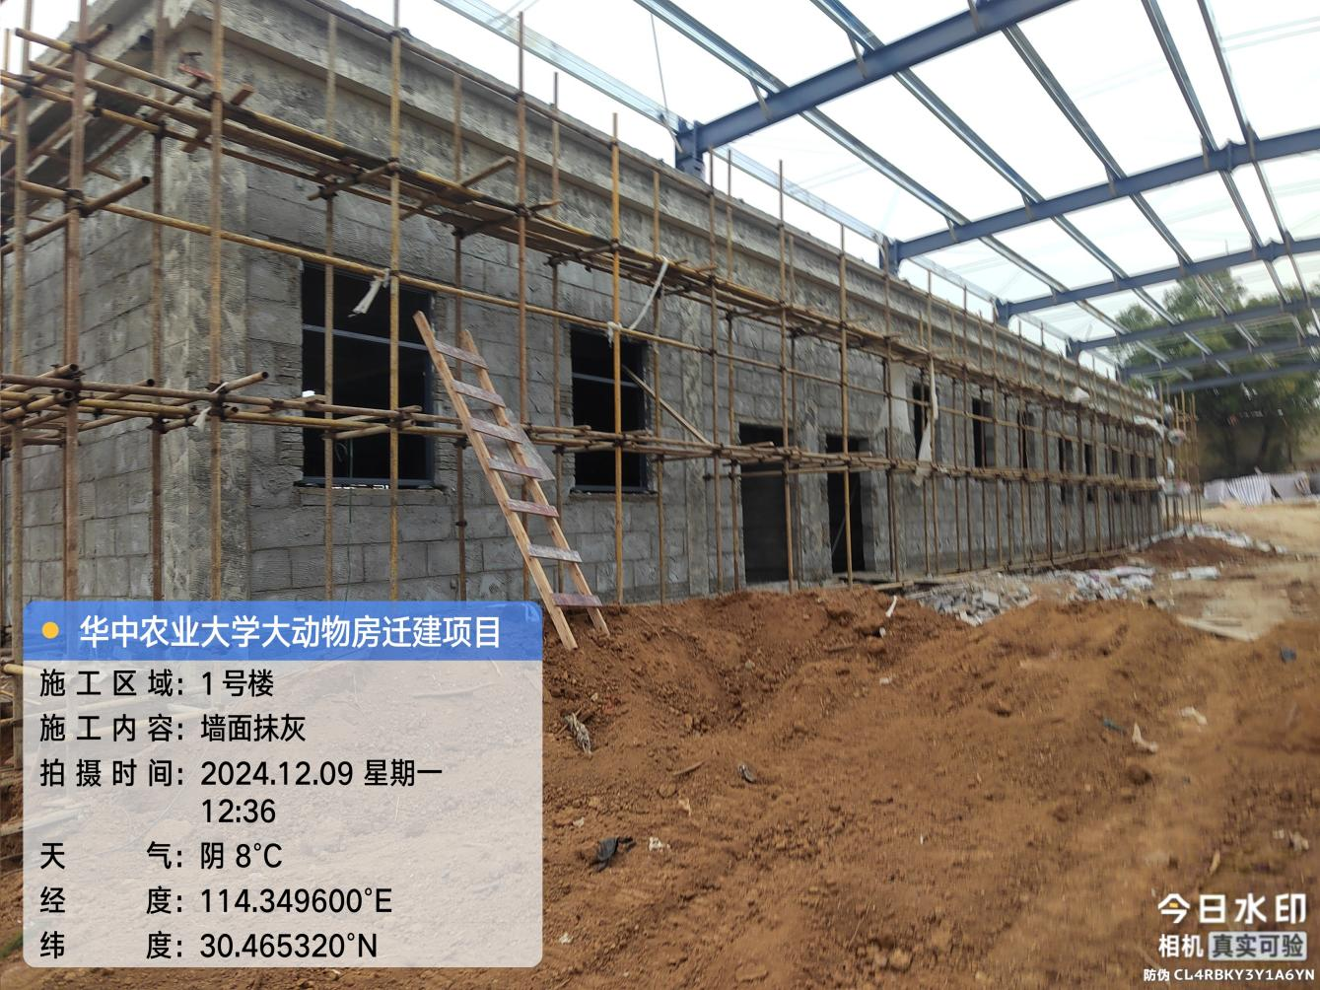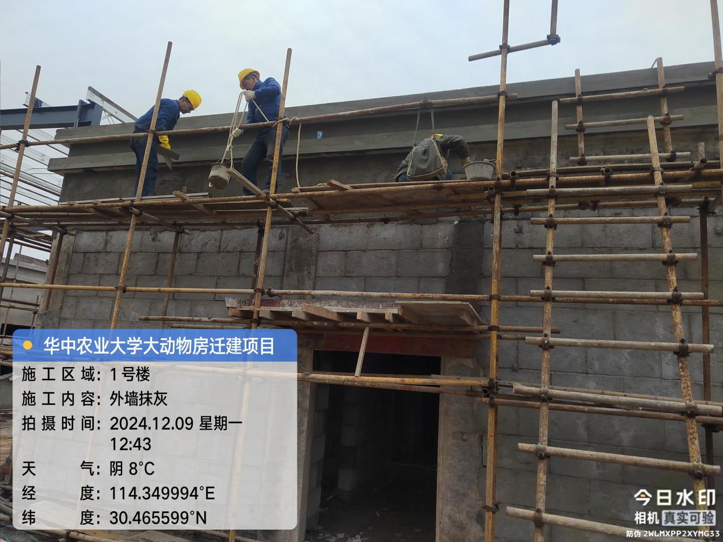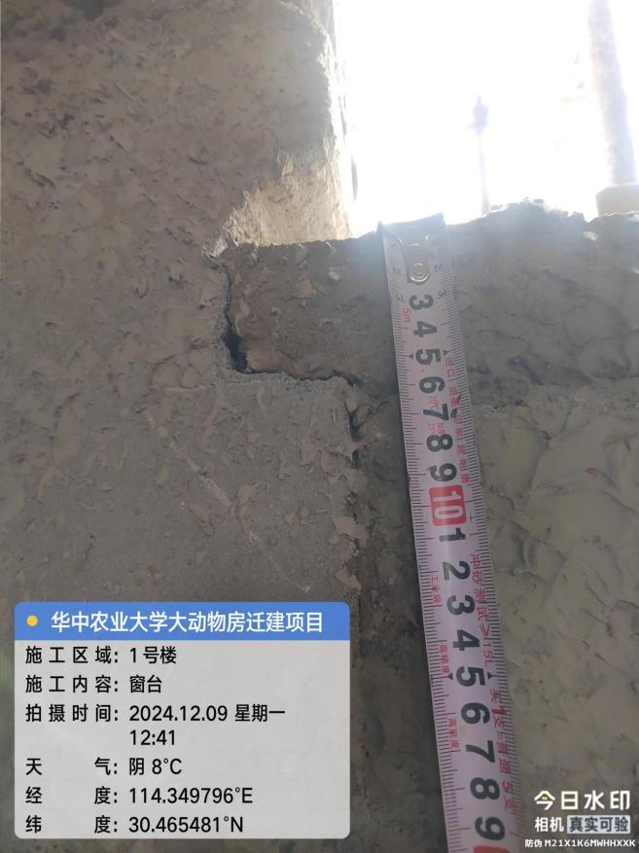

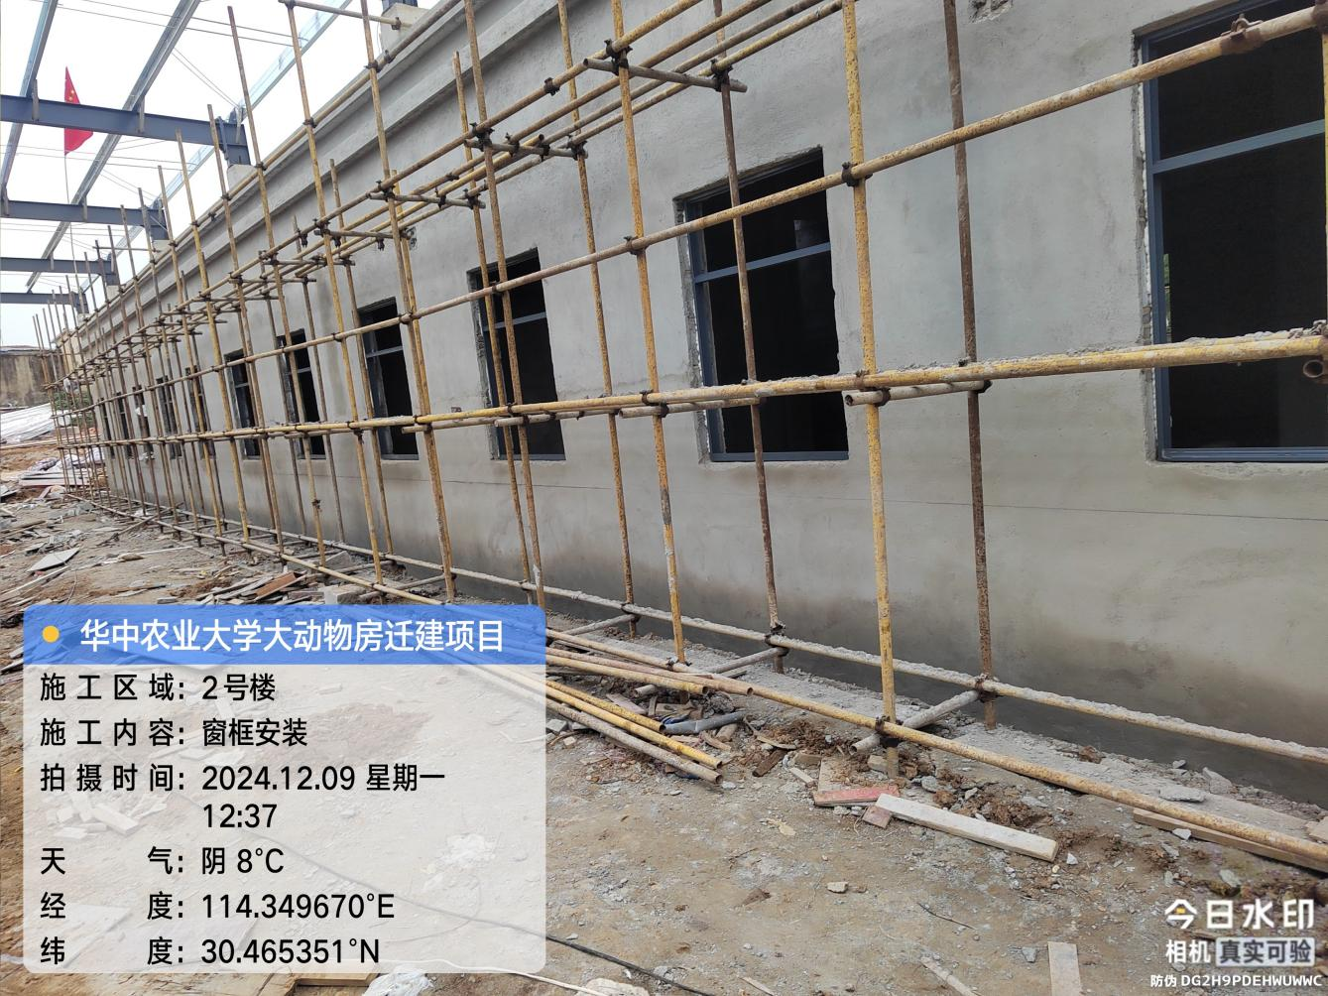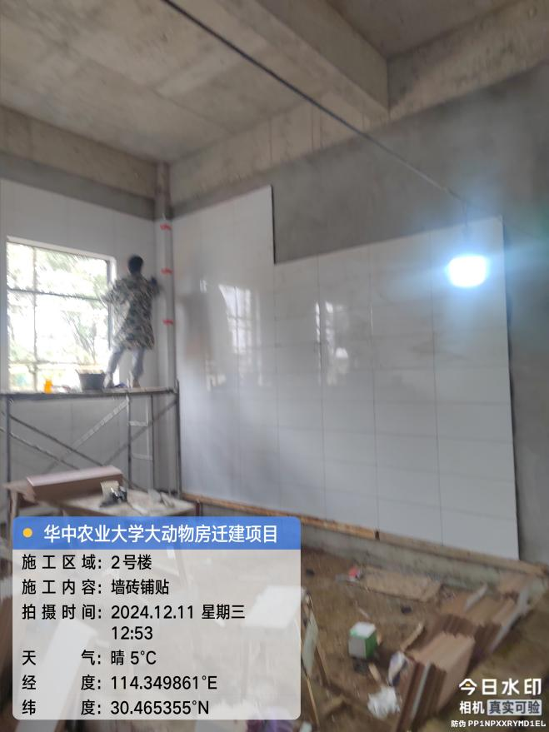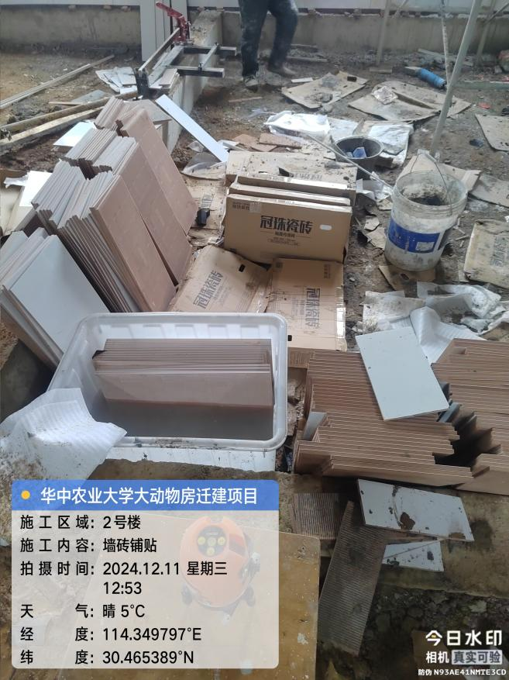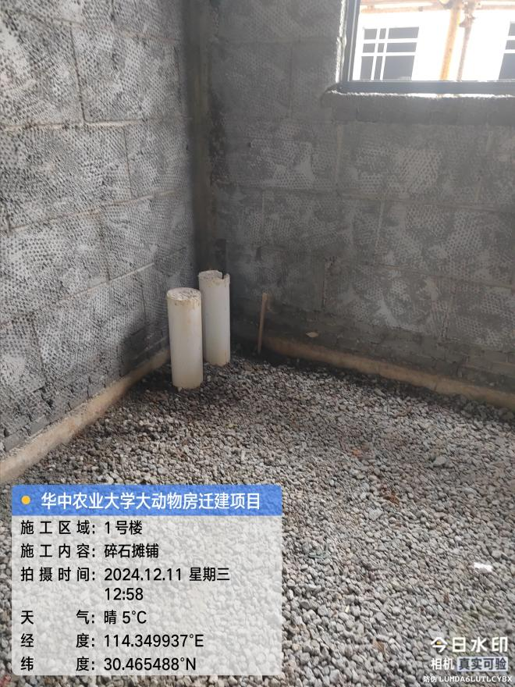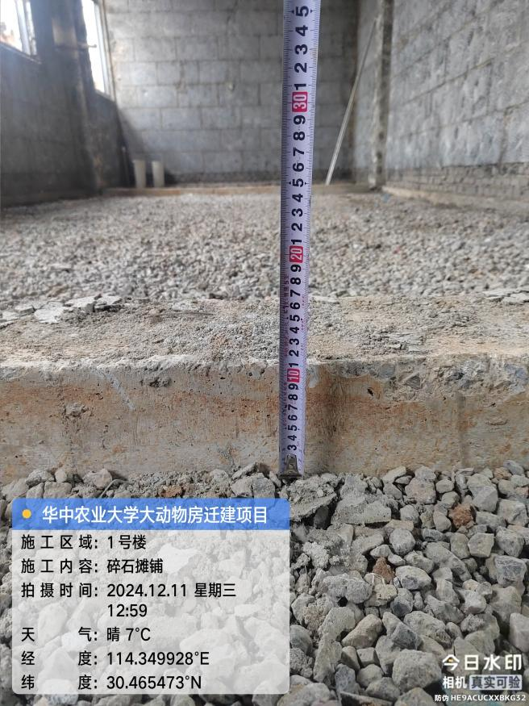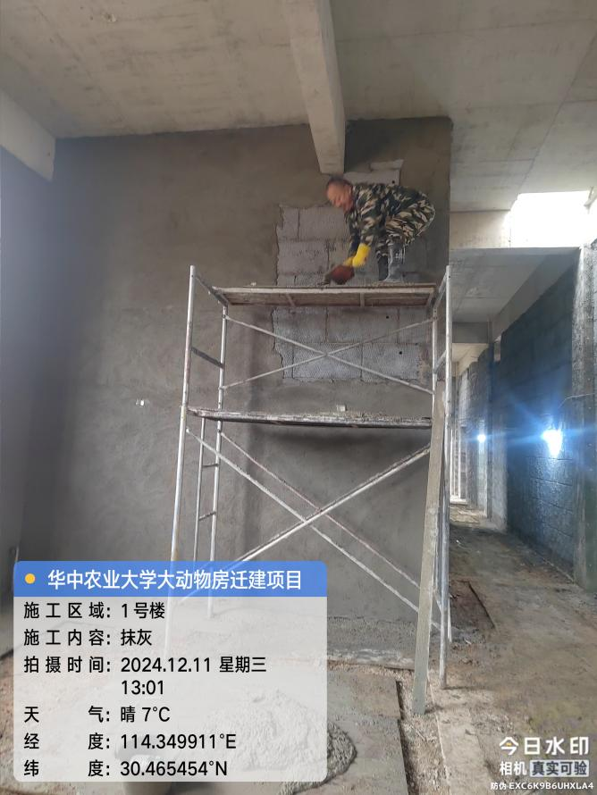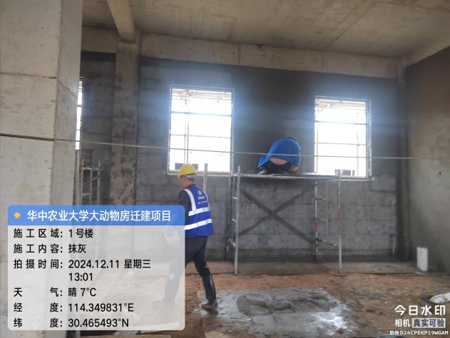 1号楼墙面抹灰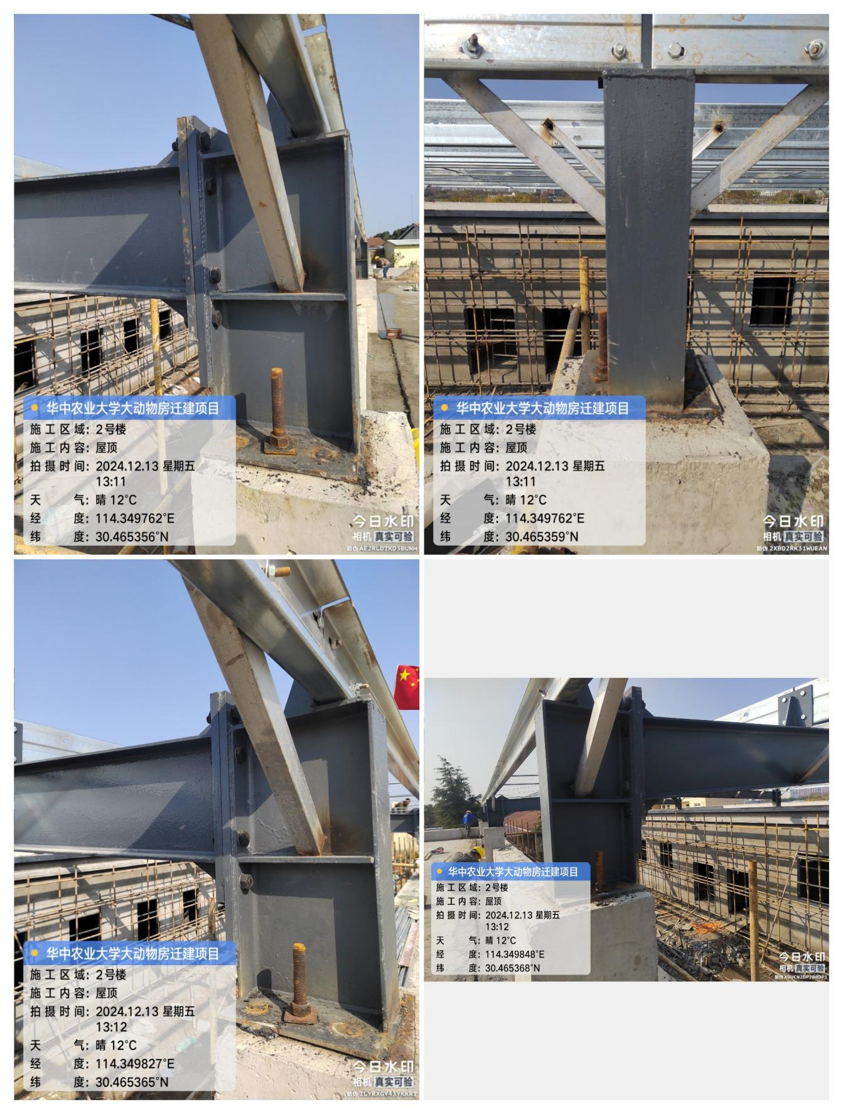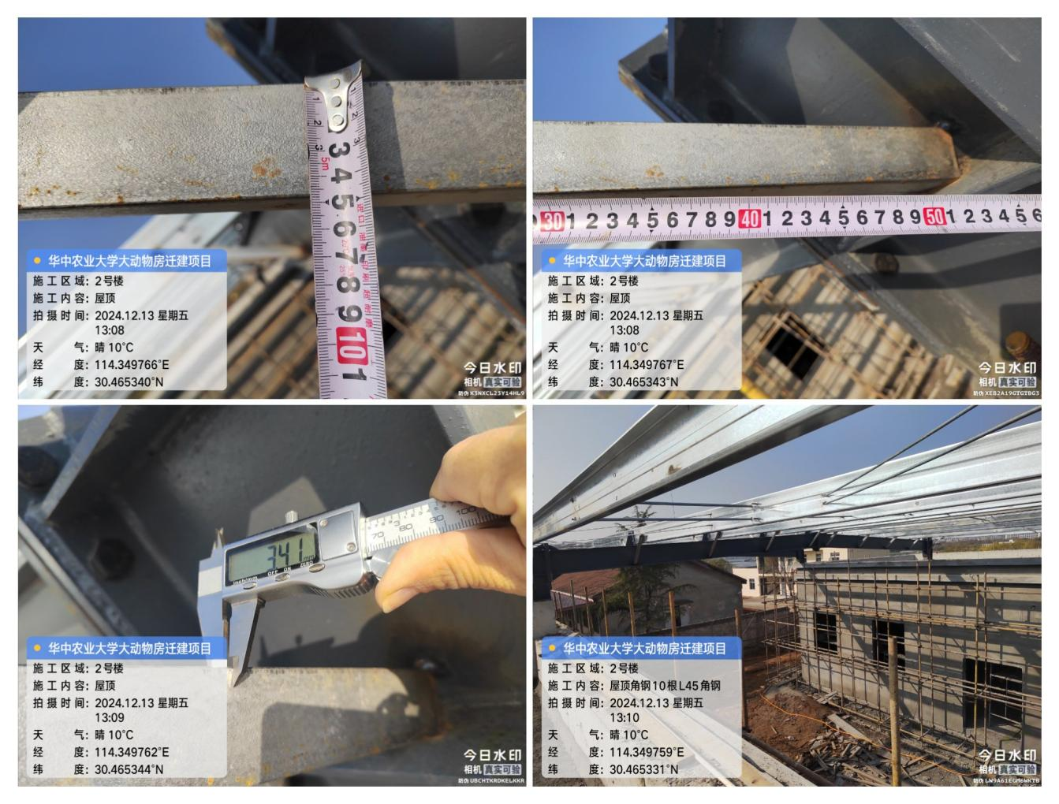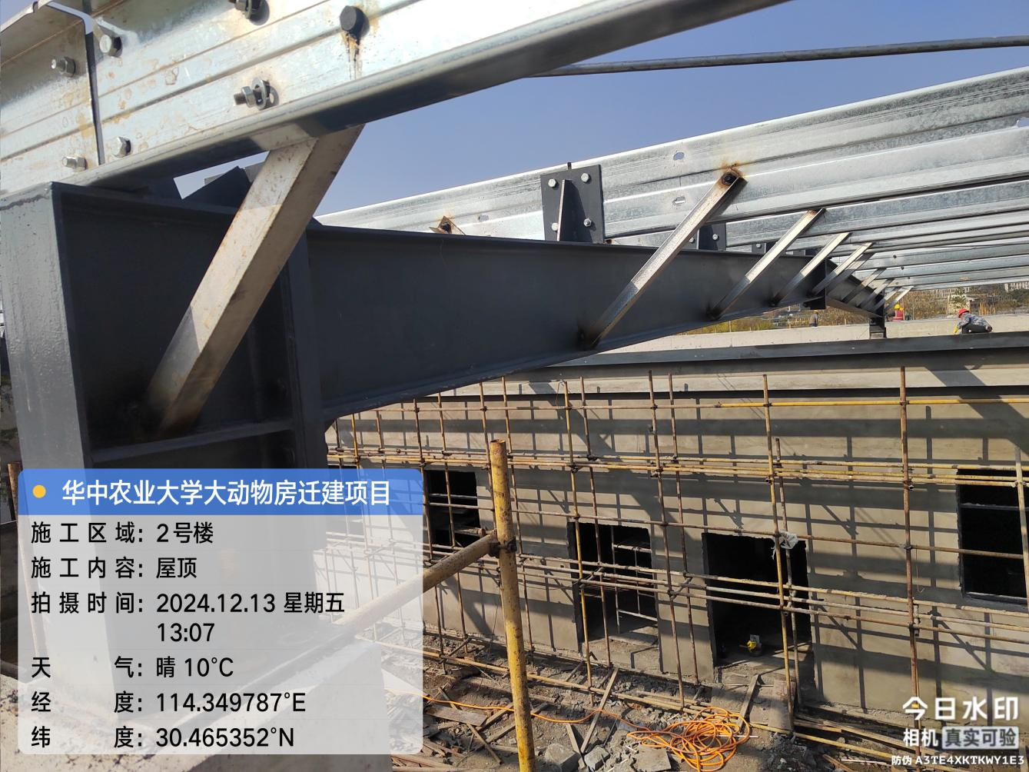屋面钢构安装
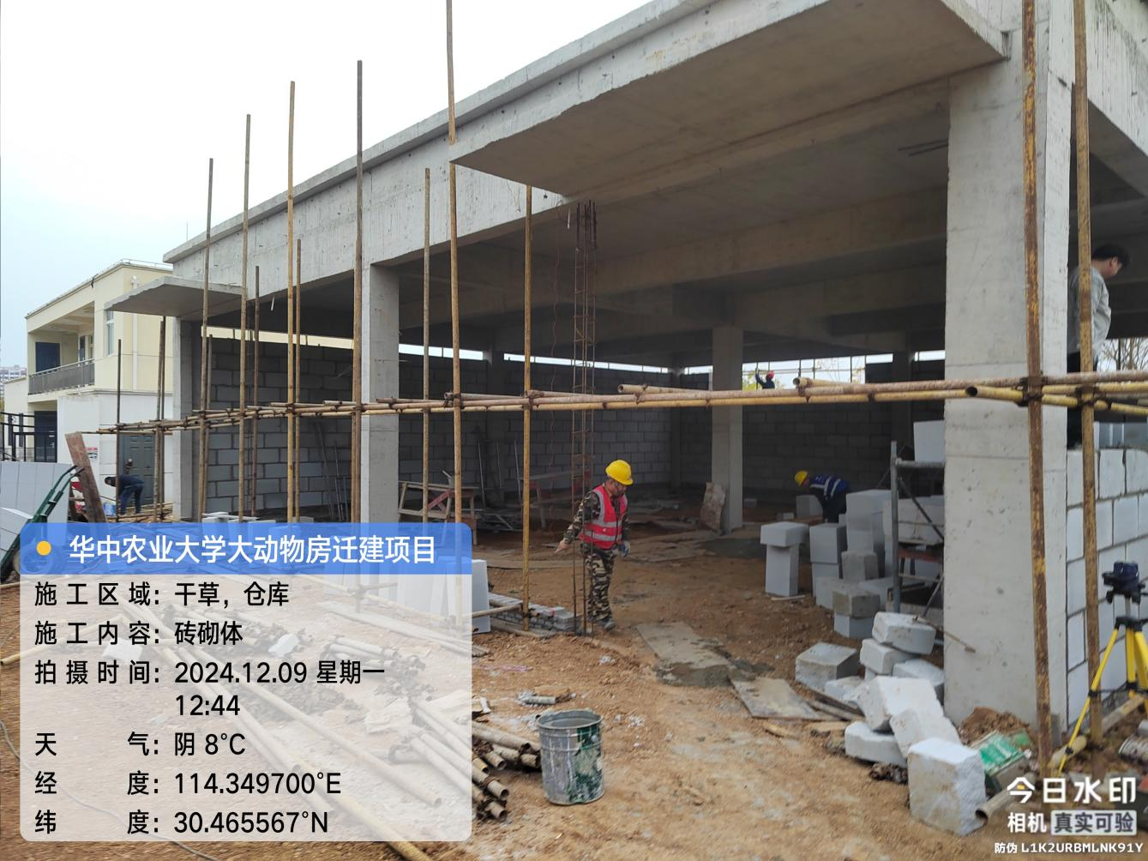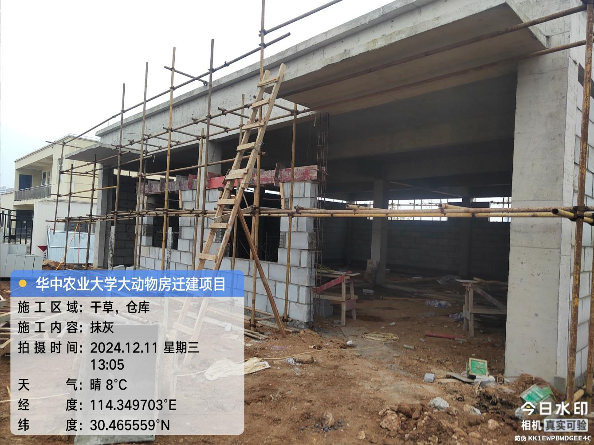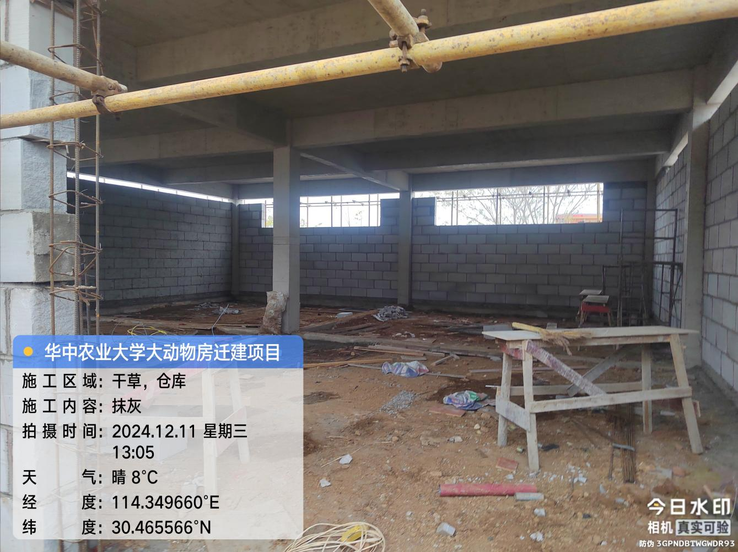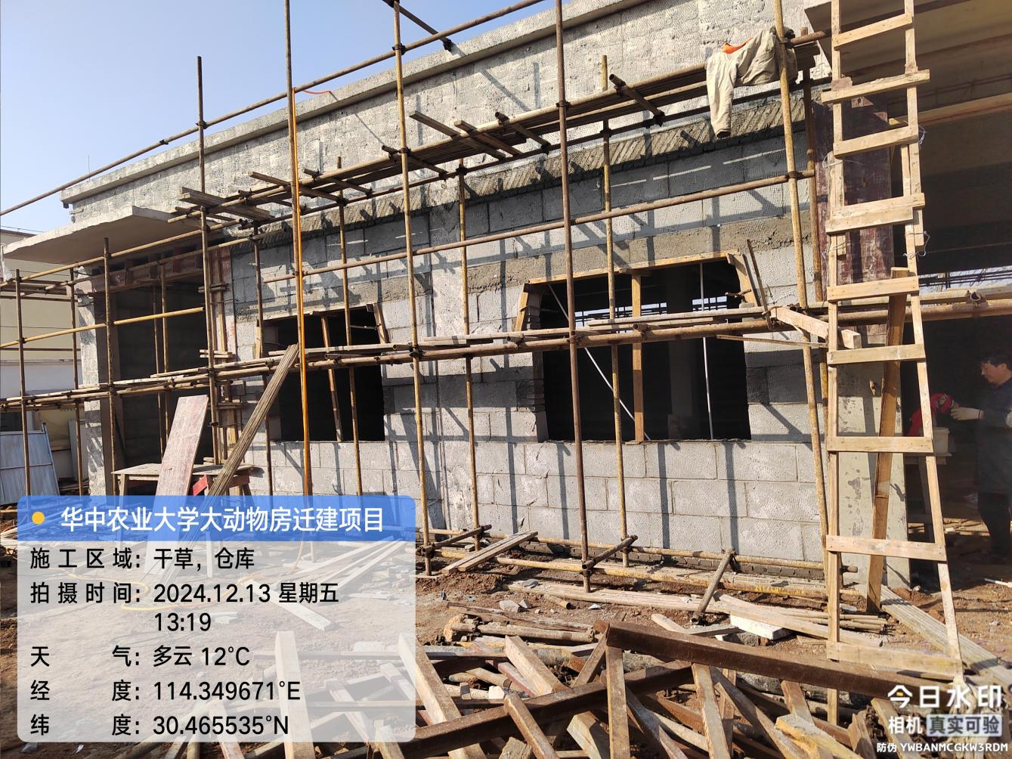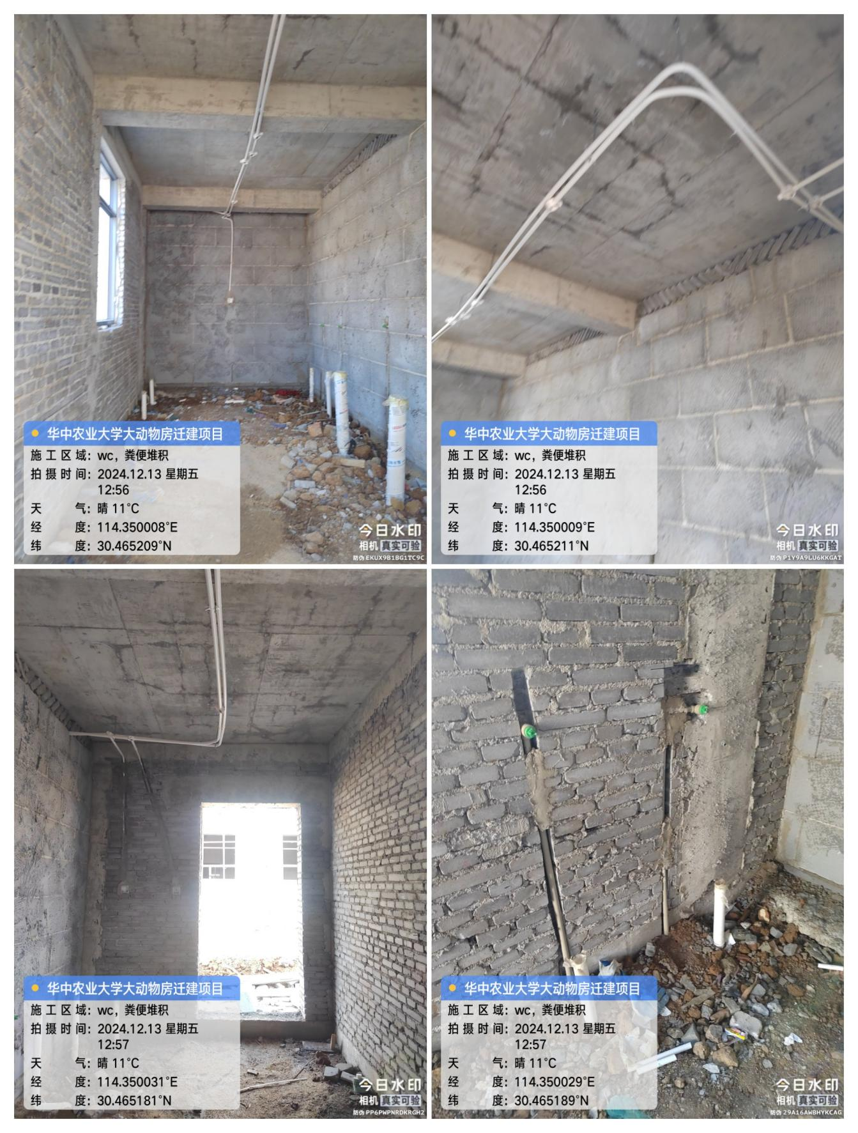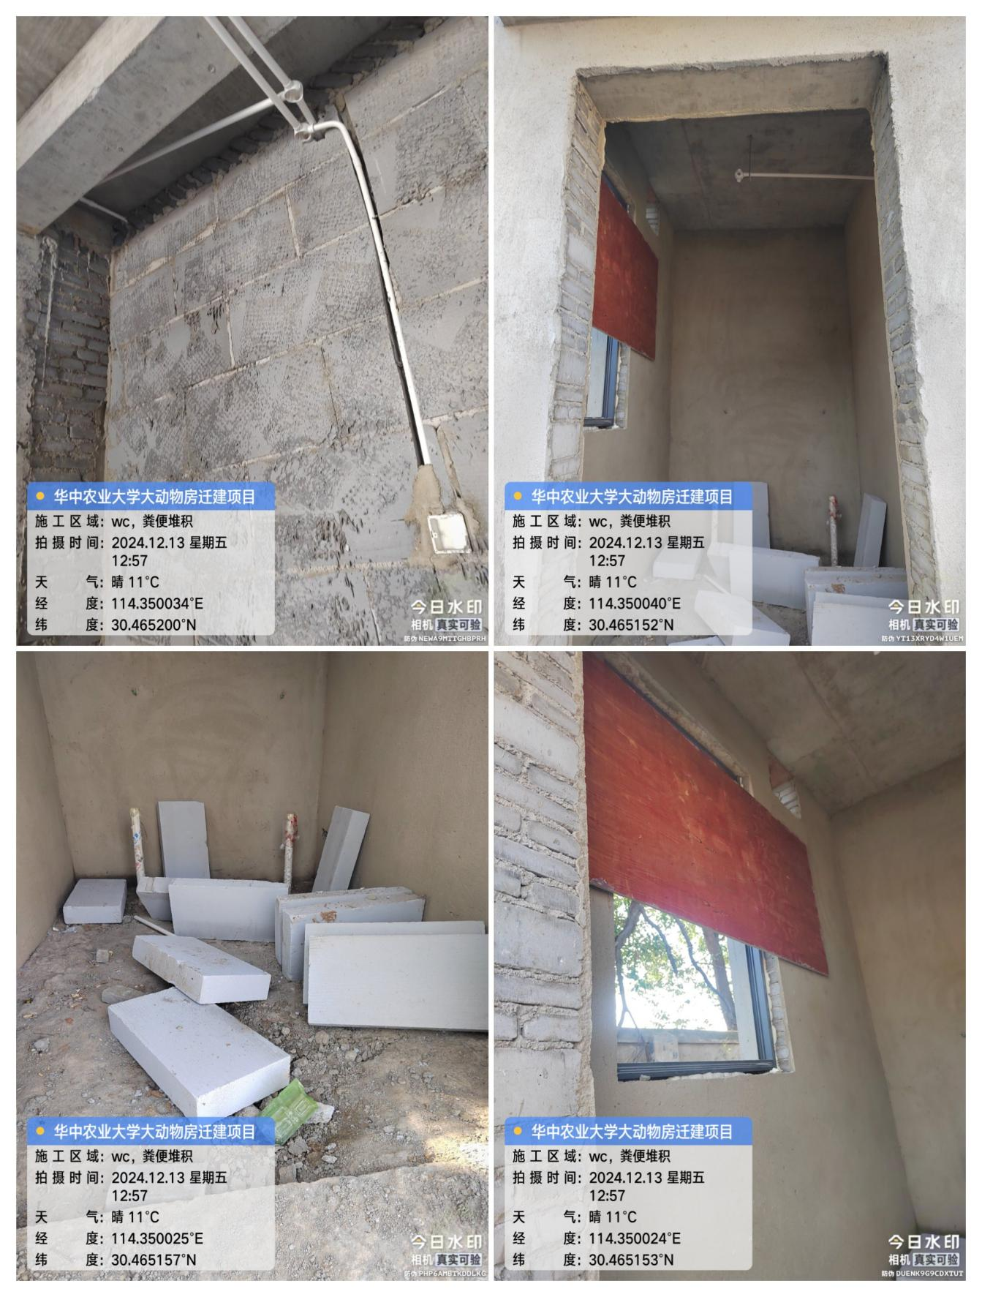WC线管预埋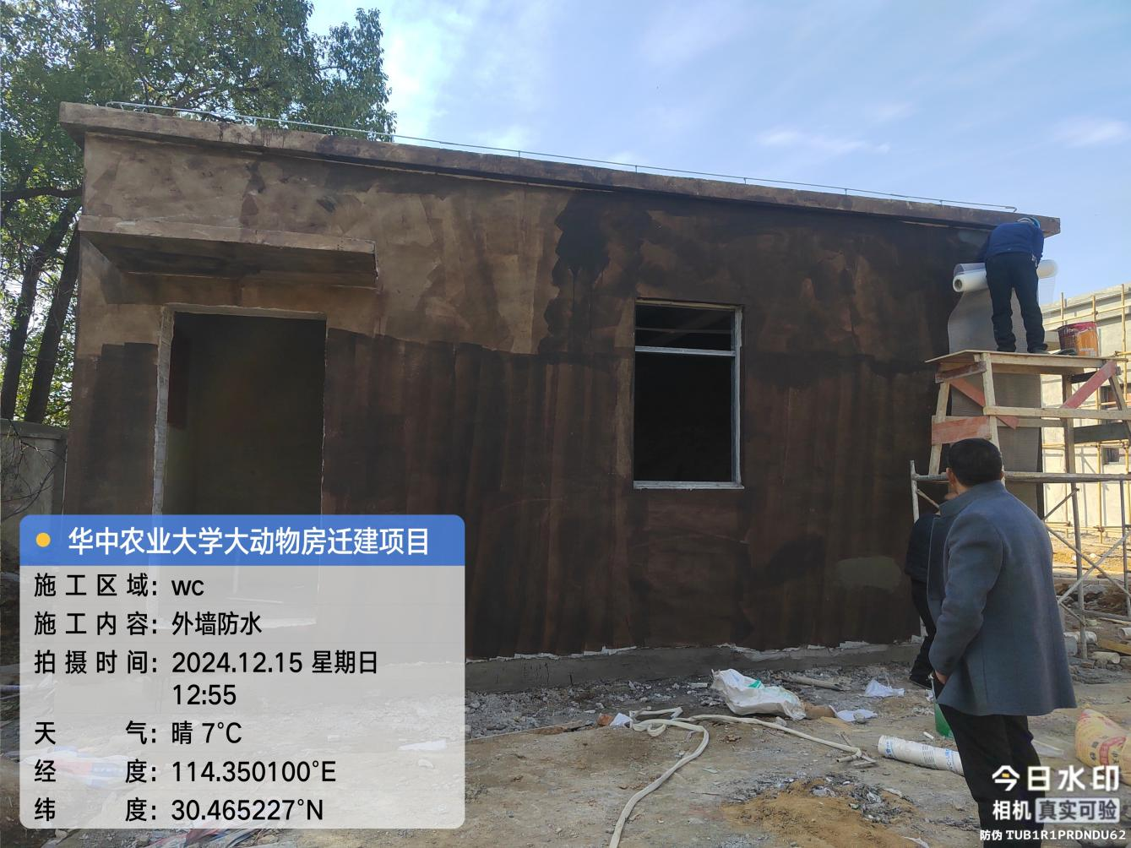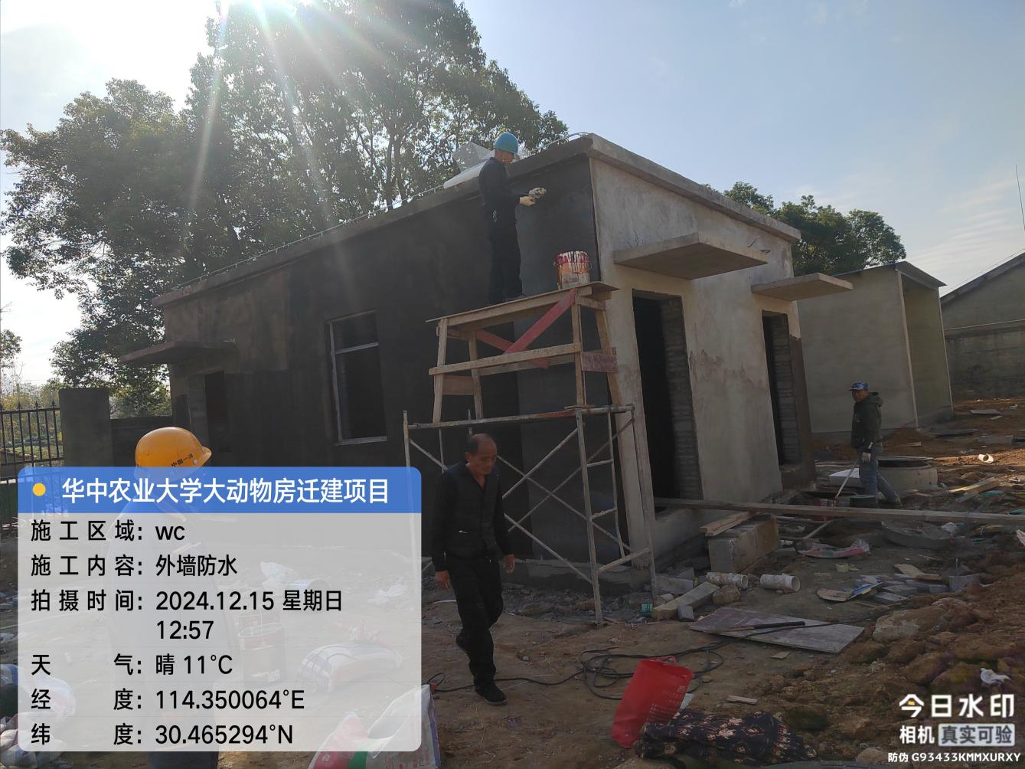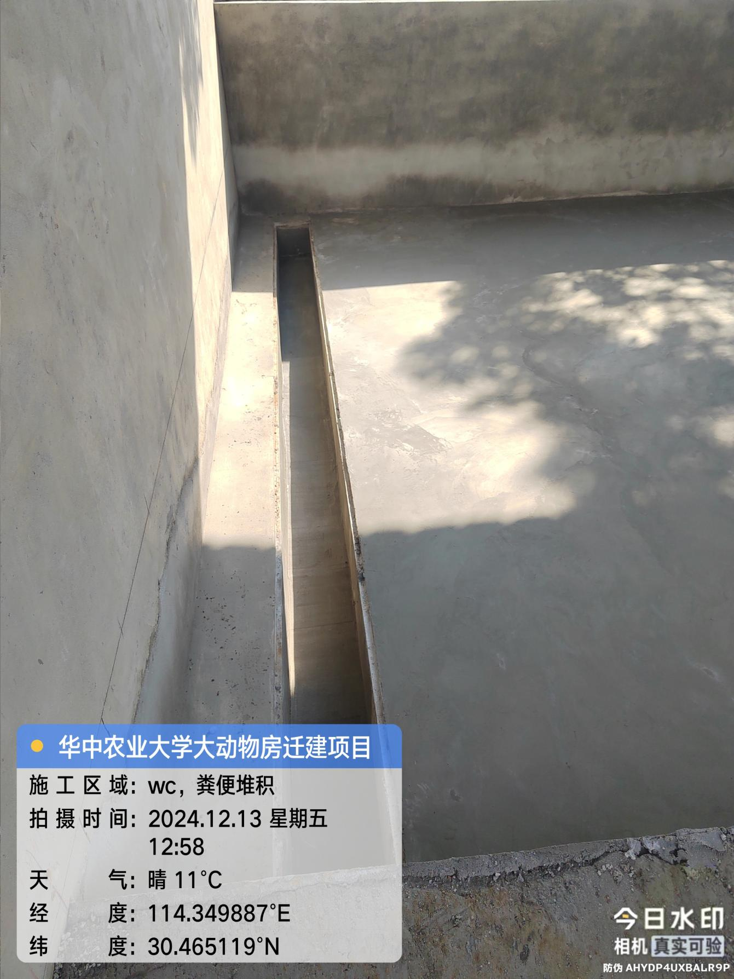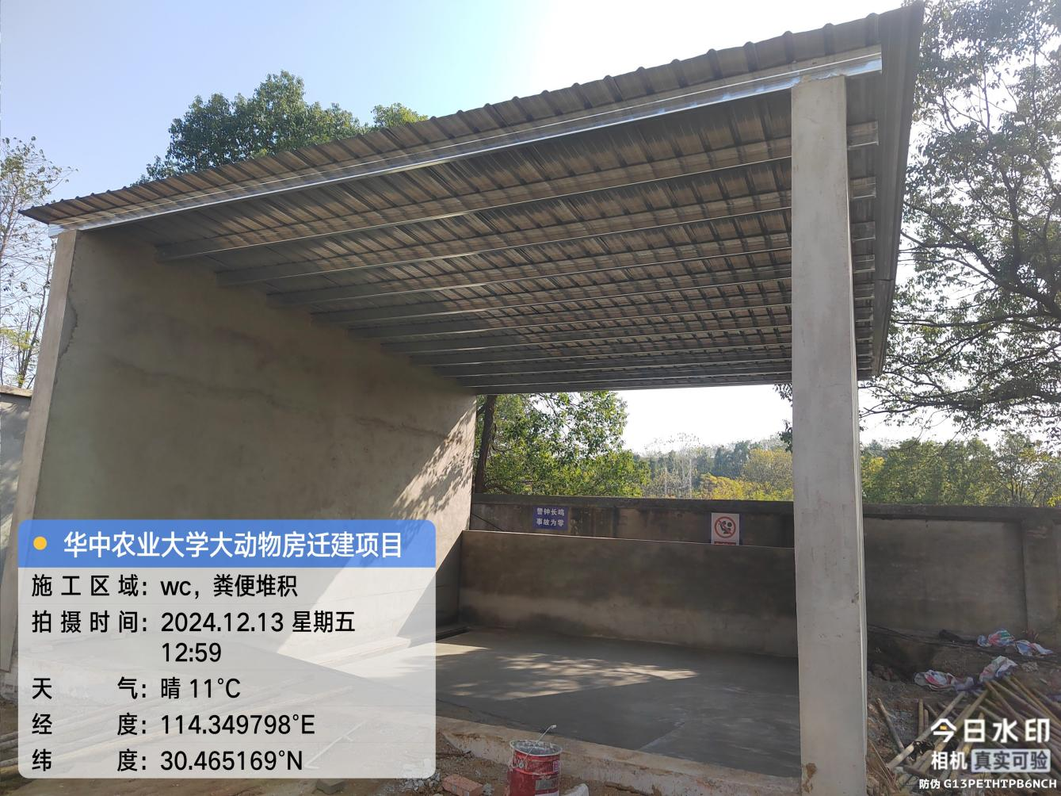粪便堆积场水泥砂浆地面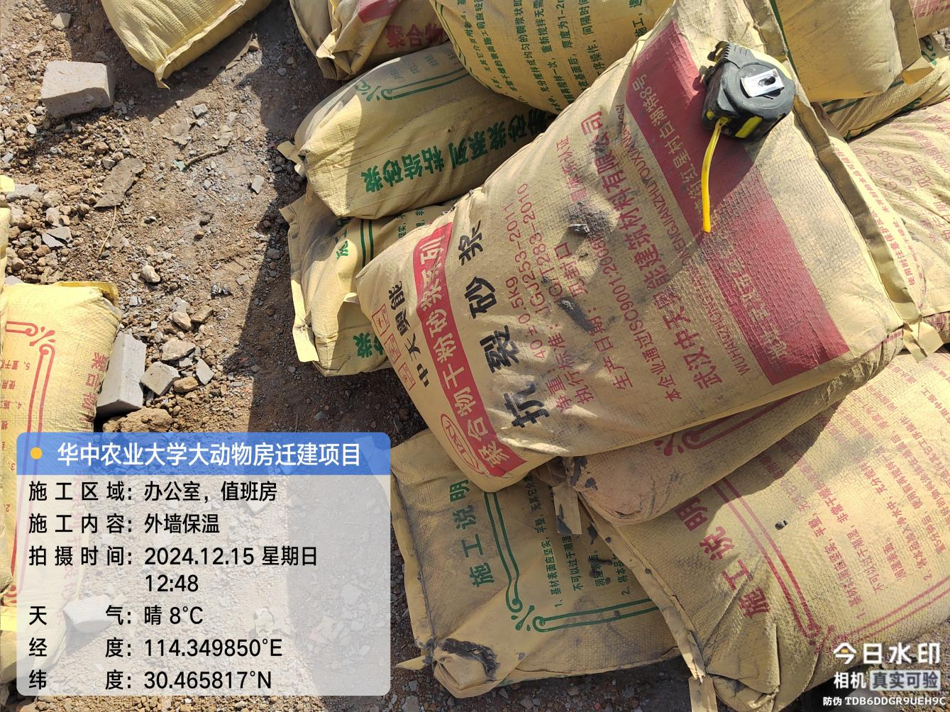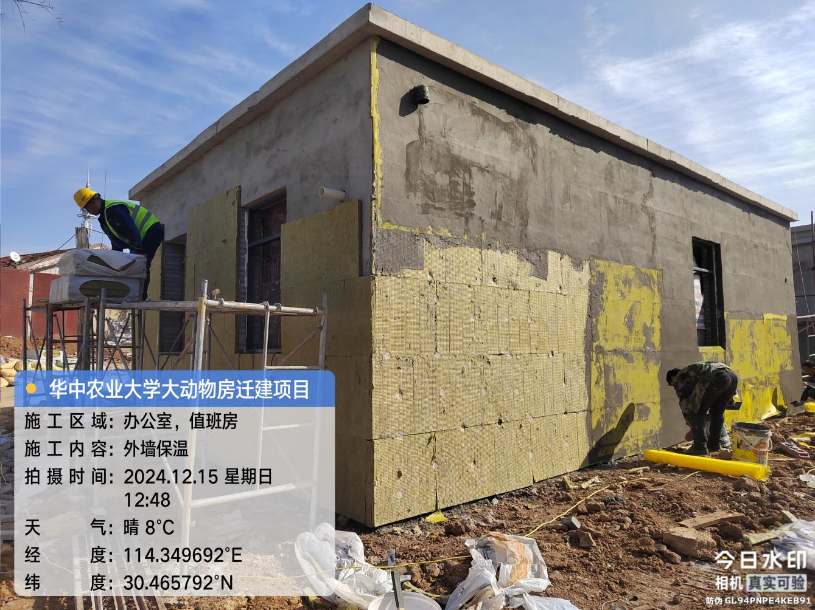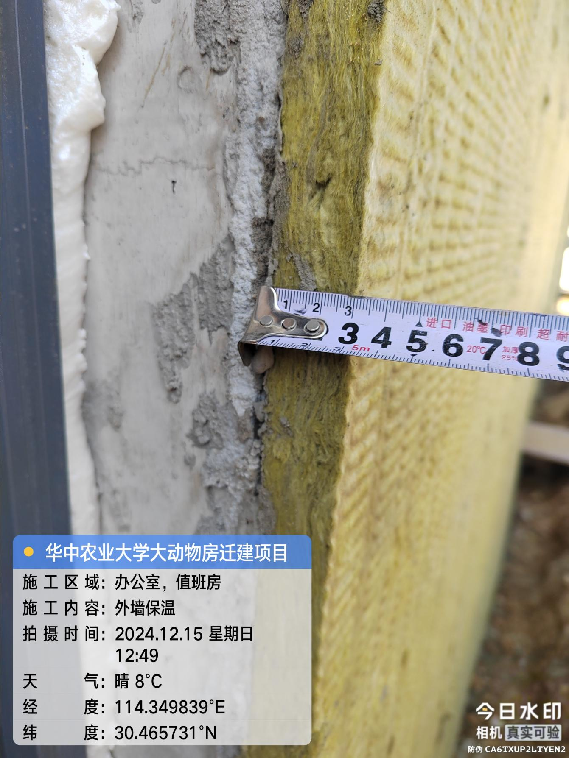
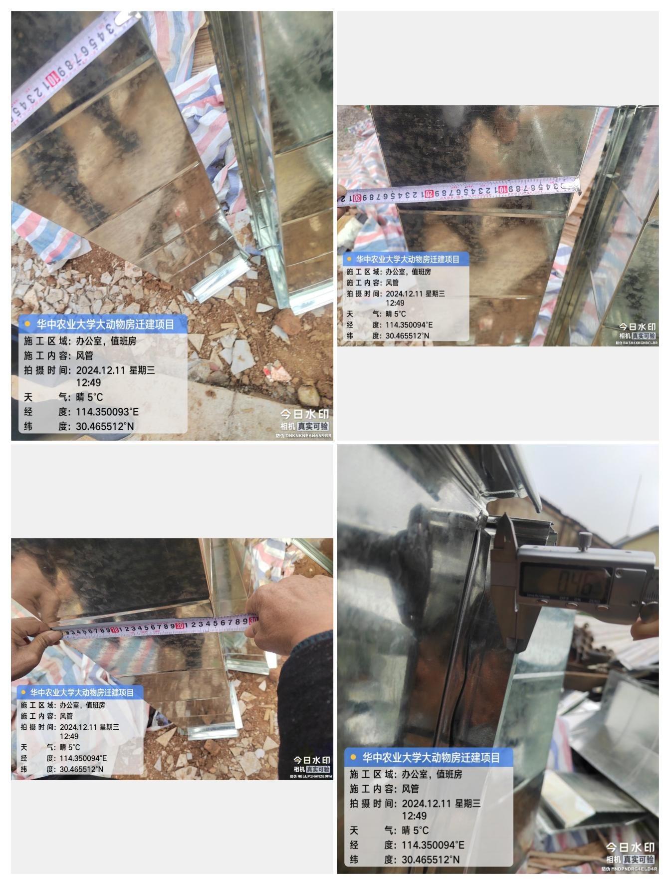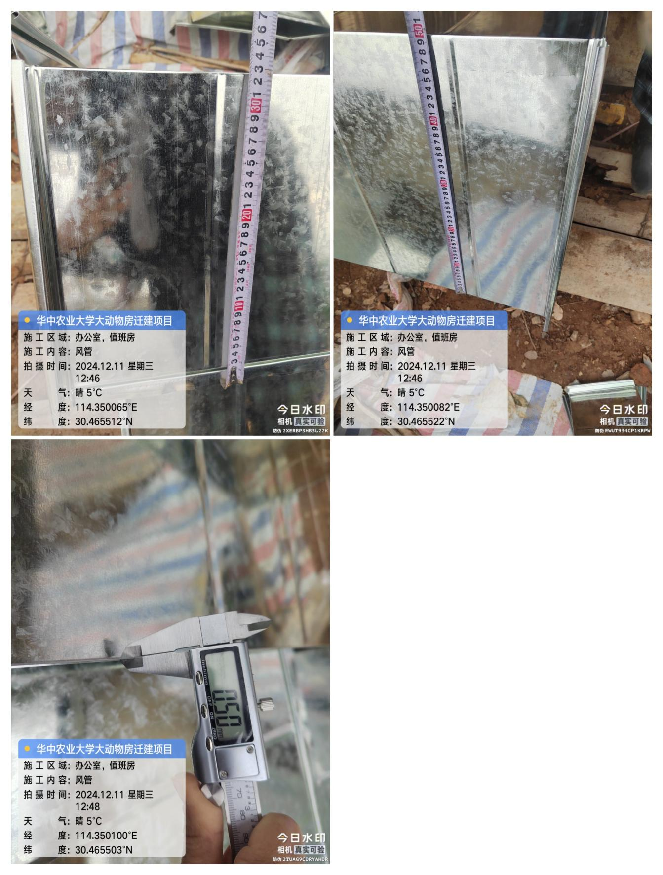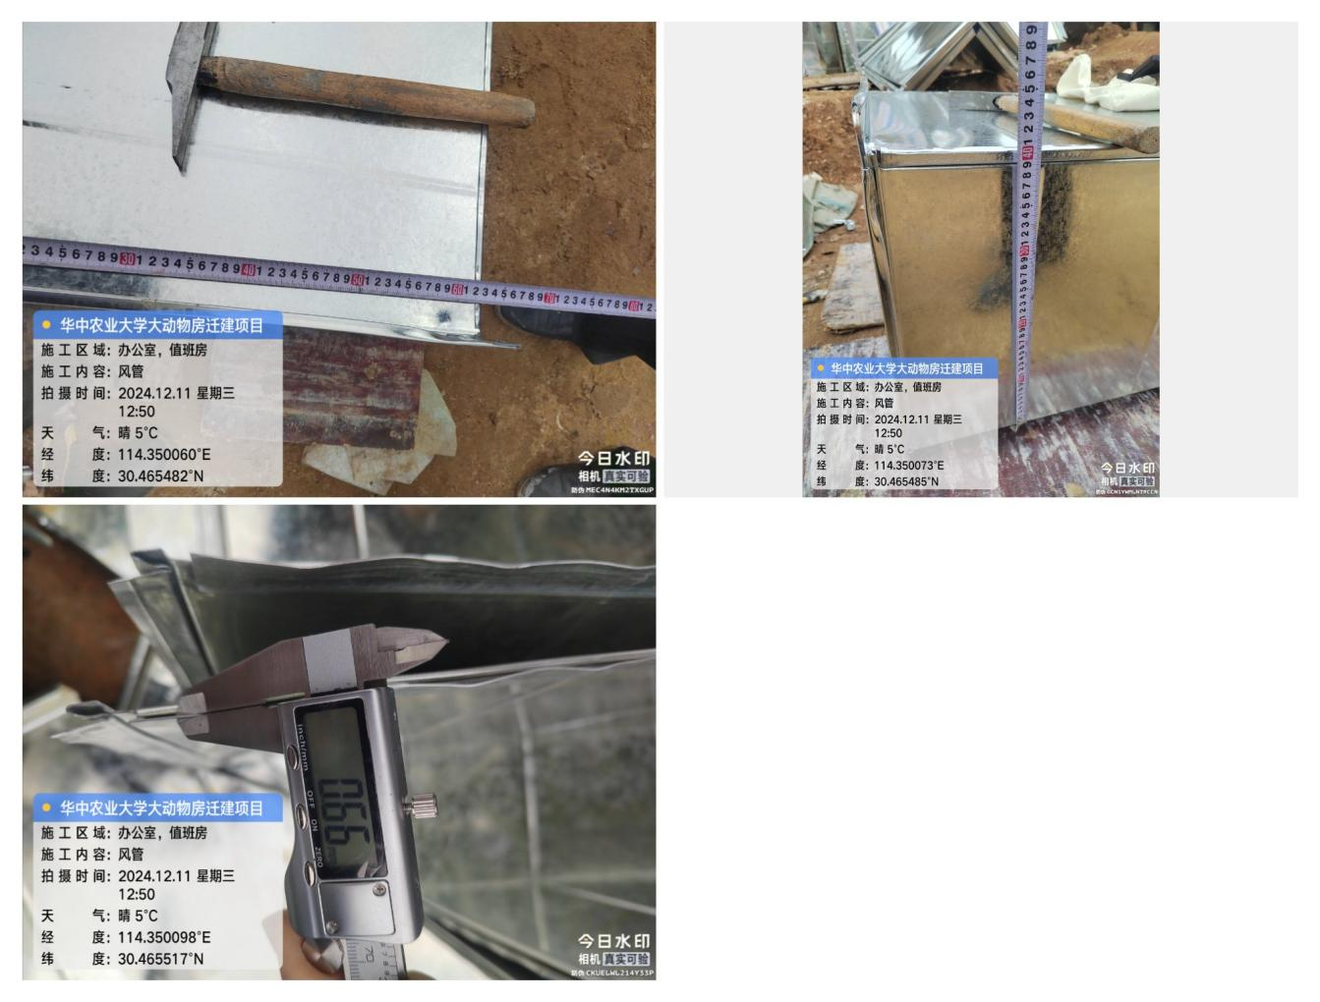
- 材料抽检：（含品牌抽查、尺寸测量）

- 其他：（若有）

